2023年人教版小学四年级下册数学期中检测题
- 填空。(第3题3分,第7题4分,其余每空1分,共38分)
1.在括号里填上合适的数。
( )+420=600) ( )-133=95 ( )÷24=18
- 在计算76x8x125时,可以先把( )和( )相乘,得到( ),再与( )相乘。这是运用了( )律。
- 分别用分数和小数表示图中的阴影部分。
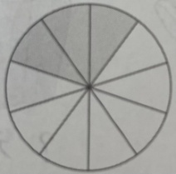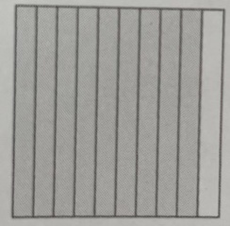
分数:( )小数:( ) 分数:( )小数:( )
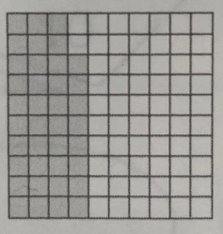分数:( )小数:( )
- 一个小数由3个、4个十分之一和5个千分之一组成，这个小数是( )，读作（ ）,精确到百分位是( ) 。
- 如果把 12x65+55÷5的运算顺序改成先算加法,再算除法,最后算乘法,则算式应变为（ ），结果是（ ）。
- 5.89的小数点向左移动一位是（ ）,缩小到了原数的（ ）;0.35去掉小数点得（ ）,相当于扩大到原来的（ ）倍。
- 在括号里填上合适的数。
0.81m=（ ）cm 25g=( )kg
5 dm² 3 cm²=（ ）dm² 3.026 km=( )km( )m
- 在横线里填上“>”“<”或“=”。
2.3 3.2 1.49 m 14.9 cm 1.55 m 1 m 55 cm
5.4亿 54000000 7.08万 78000
4.28x100 1000x0.0428
9,按从大到小的顺序排列3.69、3.096、3.906、3.609和3.96。
（ ）>（ ）>（ ）>（ ）>（ ）
10.在横线里填上合适的数
5. 6≈5.8 0. 4≈0.3 2. 6≈3.0
二、判断。(5分)
1,计算(48-8)÷(15+5)的顺序是先算除法,再算加、减法。（ ）
2.9.995保留两位小数是10.00。（ ）
3.从同一位置观察不同的物体,看到的图形不可能相同（ ）
4.25x75x4=(25+75)x4（ ）
5.在一个数的末尾添上两个0,这个数就扩大到原来的100倍。（ ）
三、选择。(10分)
1.下列各小数与0.8大小相等的是（ ）
A.0.800 B.0.008 C.0.080 D.0.08
2.238+a+162=a+(238+162)运用了（ ）
A.加法交换律 B.加法结合律 C.加法交换律和加法结合律
D.无法判断
3.与（□+△）×○的结果相等的式子是（ ）
A.□+○×△ B.□×○+△×○ C.□×△+○ D.□×△+□×○
4.七十九万八千改写成用“万”作单位的数是（ ）
A.79万 B.80万 C.79.8万 D.79.08万
- 下列物体中，从上面看到的图形不是 的是（ ）
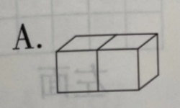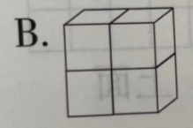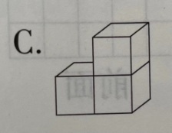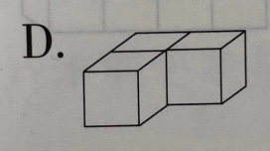
四、计算（16分）
1.23X100= 960÷80= 0÷39X72= 0.43÷10=
546-249= 5.46X1000= 52.3X100÷1000=
125X32X8=
2.脱式计算,能简算的要简算。(12分)
945-(145+360) 49x16+49x84 125x25x64

540÷(21-12)x15 [425-(531-358)]x5 (4x205-105)÷5

五、填一填,画一画。(10分)
1.填一填。(4分)

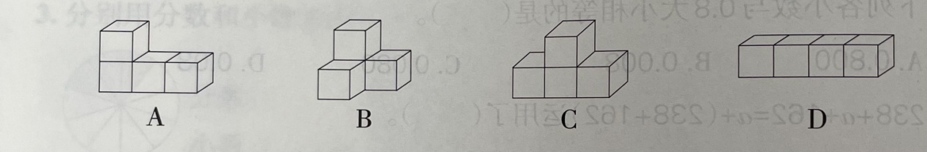
(1)从前面看到的图形是 的是（ ）

(2)从左面看到的图形是 的是（ ）
(3)从上面看到的图形相同的是（ ）和（ ）
2.画一画。(6分)
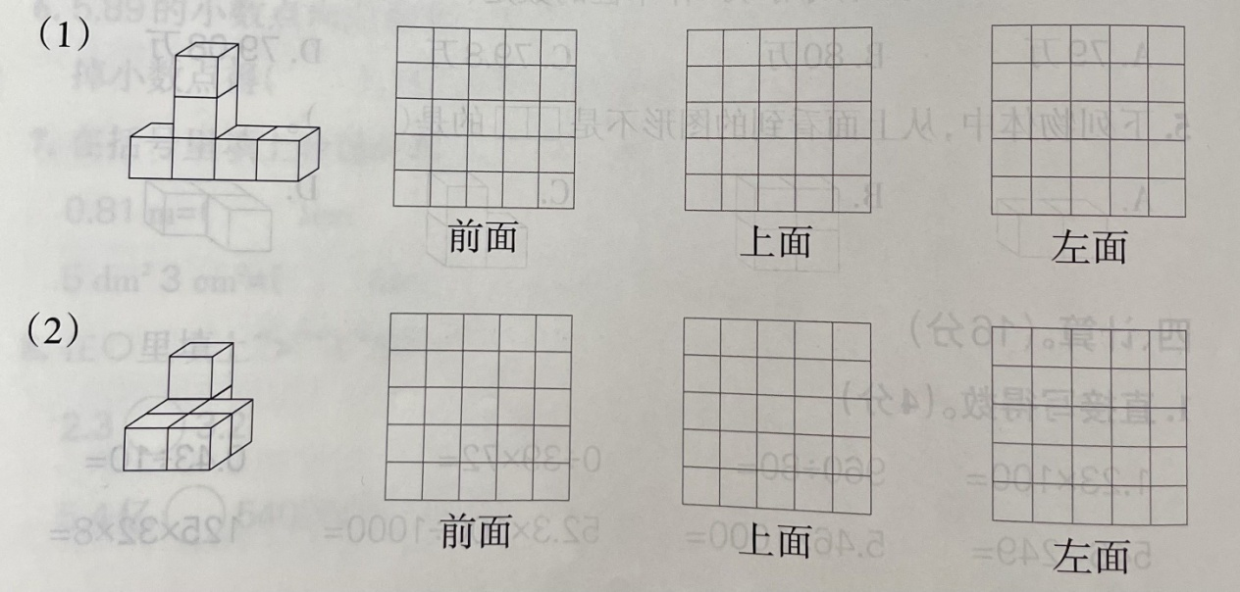

六、解决问题。(21分)
1.小敏要折490颗幸运星,第一个月折了215颗,第二个月折了185颗,还要折多少颗才能折完?(3分)

- 学校食堂运来大米和面粉各5袋,大米每袋56元,面粉每袋44元，一共花了多少元?(用两种方法解决)(4分)

- 实验小学定做了如图所示的60套衣服给学生做演出服,一共花了3900元。一条裤子多少元?(4分)
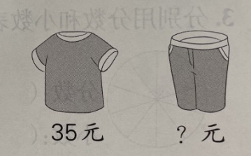
- 小芸从家出发,经过学校到图书馆需要 16分钟。如果用同样的速度从家直接到图书馆,需要多少分钟?(5分)
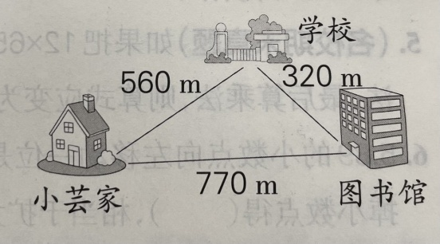

- 新世纪幼儿园的25名老师带领115名小朋友参观动物园,怎样买票最省钱? 最少要花多少元?(5分)
成人票每张20元,儿童票每张12元满30人可以购买团体票,每张15元。

参考答案：
